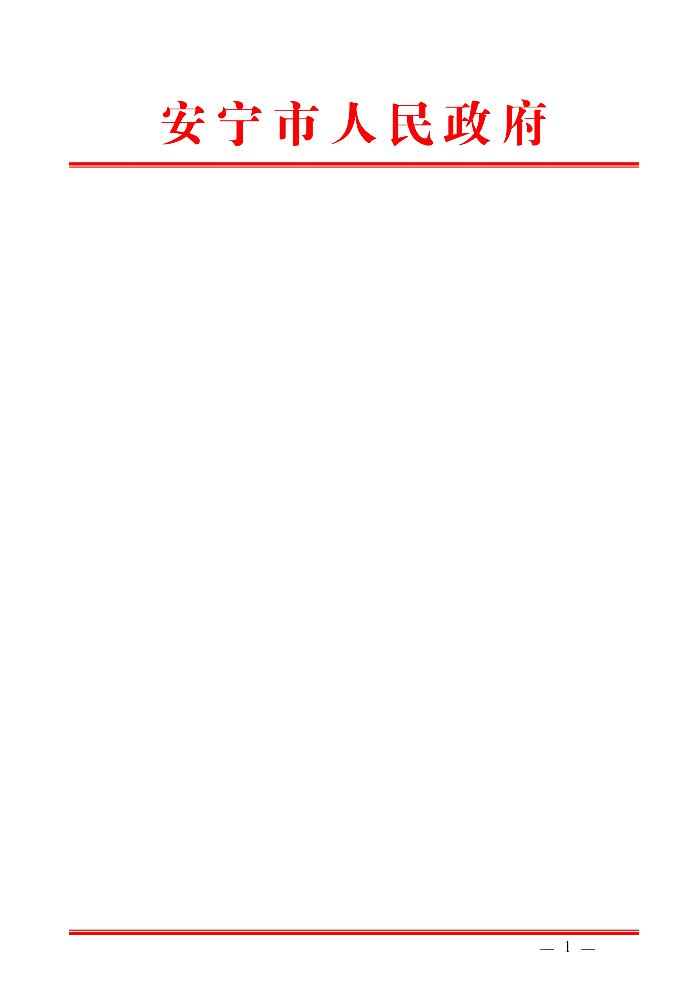

安宁市人民政府
关于中央第六环境保护督察组
“回头看”第15批（昆环督转〔2018〕112号）D530000201806190012号交办件整改落实情况报告

昆明市环境保护督察工作领导小组办公室：
截至2018年8月20日，安宁市政府先后共接收市环境保护督察领导小组办公室交办件34件，已完成整改15件，正在整改19件。现将D530000201806190012交办件具体办理情况报告如下：
一、转办编号D530000201806190012反映问题
昆明市安宁市龙山矿旁，祥丰集团下属的弘祥化工厂（生产化肥、硫酸），该厂离居民住宿区2—3公里，夜间（夏天9点，冬天10点左右）排放刺鼻味道的气体，硫酸味道，持续一个多小时左右，白天没有，投诉人称该废气导致周围树木干枯。
二、属实情况
部分属实。
三、重复情况
该件与2016年中央环保督察件及2018中央环保督察回头看案件均不重复。
四、涉及国家级环保督察专项行动情况
不涉及。
五、整改落实情况
已完成整改。
六、检查处理情况
1. 现场核实情况
“弘祥化工厂”全名为“云南弘祥化工有限公司”，属于磷化工企业，主要生产硫酸、磷酸一铵、磷酸二铵、氟硅酸钠等。针对投诉情况，监察人员2018年6月20日夜间对该公司开展了现场检查，监测人员2018年6月20日—21日连续两日夜间对该公司开展了无组织废气监测。
2018年6月20日夜间监察人员现场检查时，该公司30万吨/年硫酸装置、20万吨/年硫酸装置、10万吨/年磷酸二铵装置、15万吨/年磷酸二铵装置、重钙车间、矿粉车间、磷酸一铵装置、磷酸装置、氟硅酸钠生产装置在生产，配套污染治理设施在运行，50万吨/年硫磺制酸尾气脱硫排口在线监测设施在运行；现场调阅50万吨/年硫磺制酸尾气脱硫排口出口在线监测系统当日实时监测数据及近一月的历史监测数据，未发现超标排放情况；现场检查时发现该公司厂内磷酸装置区域有异味，熔硫工段周边有异味。
经2018年6月20日、21日夜间对该公司开展无组织废气监测，监测结果显示，公司厂界周围氟化物、氨、二氧化硫浓度均达标。
针对“投诉人称该废气导致周围树木干枯”情况，经安宁市林业局调查核实，该公司厂界周围确有零星树木死亡，树种为桉树、柏树，株树约10株，经认真检查死亡原因非生病原体、细菌、昆虫等所致，系其他原因死亡；距厂区2公里左右有带状桉树死亡，系近年低温所致。
- 检查发现的问题
现场检查时发现该公司厂内磷酸装置区域有异味，熔硫工段周边有异味。
3. 针对问题的处理情况
要求企业开展技改工作并投入运行，在稳定达标排放的基础上，进一步降低污染物排放情况，改善厂区异味，同时继续加强日常生产管理，加大巡查力度，消除各类环境隐患，确保环境安全。
4. 现场复查情况
2018年6月22日夜间，市环保局再次对云南弘祥化工有限公司进行了现场复查。现场复查时，该公司在生产，厂内30万吨/年硫酸装置、20万吨/年硫酸装置、10万吨/年磷酸二铵装置、15万吨/年磷酸二铵装置、重钙车间、矿粉车间、磷酸一铵装置、磷酸装置、氟硅酸钠生产装置在生产，配套污染治理设施在运行，50万吨/年硫磺制酸尾气脱硫排口在线监测设施在运行；现场调阅50万吨/年硫磺制酸尾气脱硫排口出口在线数据及，未发现超标排放情况；再次复查实时发现该公司厂内磷酸装置区域有异味，熔硫工段周边有异味。
5. 整改结果
针对熔硫工段周边异味情况，该公司委托中科森环企业管理（北京）有限公司编制的《云南弘祥化工有限公司技术改造熔硫工段外溢气体收集净化建设项目环境影响报告表》于2018年11月7日取得安宁市环保局批复（安环保复【2018】104号），该公司投资339万元对33万吨/年熔硫装置和28万吨/年熔硫装置外溢气体进行了改造，在熔硫装置上建设了一套废气净化装置，收集处理两套熔硫装置快速熔硫槽、初硫槽、液硫储槽、精硫槽和助熔槽散发出的烟气。于2018年9月1日改造完成并投入使用。针对磷酸装置区域有异味的问题，该公司对11个磷酸装置储槽进行了加盖。
七、责任追究情况
无
八、下步工作计划
继续加大对该公司的日常监管、执法力度，积极督促该企业认真落实环保主体责任，加强环保设施的运行维护管理，确保污染物稳定达标排放。
九、负责单位及负责人
责任领导：李宝林 安宁市政府副市长
责任单位：安宁市环保局
责任人及联系方式：市环保局局长 唐 宽 13708417891

安宁市人民政府
2018年12月20日

